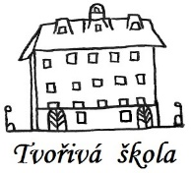 **Základní škola a Mateřská škola, Nová 5,**

**České Budějovice 370 01**

**Objednávka č. 206/2021**

Objednáváme u Vaší společnosti: ALENCO PORPE s.r.o., Nad Kazankou 200/28, Praha 171 00, opravu stěn sklepa v objektu ZŠ.

Předpokládaná cena celkem: 130 137, 35 Kč.

Ing.Bc.Vítězslav Ilko

ředitel školy

V Českých Budějovicích 01.12.2021

ZÁKLADNÍ ŠKOLA a MATEŘSKÁ ŠKOLA, NOVÁ 1871/5, ČESKÉ BUDĚJOVICE 370 01

www.zsnovacb.cz